实验1

输出一个‘Hallo Word！+名字’

实验2

对照源程序中定义的X，Y，Z，STR，BUF变量，在DEBUG下查看反汇编后的汇编指令及系统给这些变量在内存的分配情况。

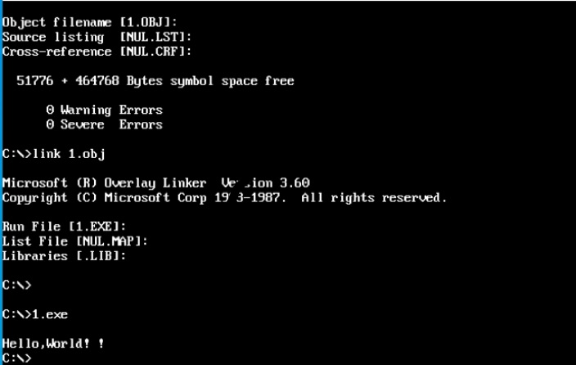

实验3

DX=1234H，AX=5678H，将32位数据12345678H循环左移4位后，DX=2345H，AX=6781H

